Содержание.
1. Программирование.
2. Системное ПО.
3. Утилиты.
4. BIOS.
5. OS.

Программирование.
Данный этап связан с использованием специальных средств реализации алгоритма:
Системы программирования. Представляют собой комплекс инструментов для создания программ. Основой системы программирования служит некоторый язык программирования. Среди наиболее популярных систем стоит выделить Visual Studio и Eclipse. Каждая из них поддерживает несколько языков программирования и предоставляет разработчику ряд дополнительных инструментов.
Специализированные пакеты прикладных программ. В качестве примера можно привести универсальную среду MATLAB. Изначально она предназначалась для работы с данными, представленными в виде матриц, но благодаря огромному количеству расширений (toolbox-ов) и встроенному языку программирования она превратилась в очень мощное средство с возможностью реализации алгоритмов на графах, нечетких множествах, структурированных типах данных.
Неспециализированные пакеты прикладных программ. Например, офисный пакет фирмы Microsoft использует встроенный язык программирования VBA (Visual Basic for Applications), при использовании которого можно модифицировать работу некоторых функций программ либо реализовать собственные. Для несложных алгоритмов иногда достаточно уже имеющейся функциональности.
Выбранное средство реализации алгоритма и опыт программиста могут оказать существенное влияние на эффективность и правильность полученной программы.
Анализ алгоритма и его сложности. На этом этапе происходит оценка эффективности и сложности алгоритма: определяются требуемые системные ресурсы, такие как количество оперативной памяти, объем дискового пространства, требования к наличию периферийного оборудования. Сложность алгоритма определяется либо по анализу самого алгоритма, либо по анализу его программного кода. В последнем случае анализируются циклические конструкции и рекурсивные вызовы функций.
Иногда в силу сложности программы оценка эффективности производится на серии тестов — множестве случайно выбранных входных данных. При достаточно большом количестве «прогонов» программы по тестовым заданиям можно эмпирически оценить сложность алгоритма.
Проверка (отладка) программы. Данный этап обычно выполняется стандартными средствами системы программирования. При необходимости выполняется трассировка программы.
Составление документации. Данный этап предполагает разработку справочного материала по использованию программы, реализующей алгоритм. Для сложных программных продуктов документация обычно разрабатывается в ходе написания самой программы: документируются все используемые функции, описываются принципы функционирования отдельных компонент и т. д.

Системное ПО.
Функционирование программного и аппаратного обеспечения в информационной системе (ИС) характеризуется как непрерывное взаимодействие. Уровни программного обеспечения (ПО) условно представляют собой пирамиду, где каждый высший уровень базируется на программном обеспечении предшествующих уровней.
Базовый уровень — низший уровень программного обеспечения. Базовое программное обеспечение содержится в составе базового аппаратного обеспечения системы и сохраняется в специальных микросхемах постоянного запоминающего устройства (ПЗУ), образуя базовую систему ввода-вывода BIOS (Basic Input/Output System). Программы и данные записываются в ПЗУ на этапе производства и не могут быть изменены во время эксплуатации.
Системный уровень — системное ПО, представляющее собой комплекс программ, которые обеспечивают взаимодействие других программ системы с программами базового уровня. От программ системного уровня зависят эксплуатационные показатели всей информационной системы.
Отдельный класс программ системного уровня отвечает за взаимодействие с пользователем. С их помощью можно вводить данные в ИС, руководить ее работой и получать результат в удобной форме. Это средства обеспечения пользовательского интерфейса, от них зависит удобство и производительность работы системы.
Совокупность ПО системного уровня образует ядро операционной системы (ОС) компьютера. Наличие ядра ОС является необходимым условием для функционирования ИС: ядро ОС выполняет такие функции, как управление памятью, процессам ввода-вывода, файловой системой, осуществляет организацию взаимодействия и диспетчеризацию процессов, учет использования ресурсов, обработку команд и т. д.
Служебный уровень ПО предназначен для автоматизации работ по проверке и настройке ИС, а также для улучшения функций системных программ. В состав служебных программ входят: диспетчеры файлов (файловые менеджеры), средства сжатия данных (архиваторы), средства диагностики, программы инсталляции (установки), средства компьютерной безопасности и др.
Совокупность базового, системного и служебного уровней программных средств принято называть системным (базовым) программным обеспечением.

Утилиты.
К утилитам для Windows относятся следующие программы.
Программы диагностики — проверяют свойства (параметры) и работу устройств компьютера, запускают тесты выявления неисправностей.
Программы обслуживания дисков обеспечивают более быстрый доступ к данным за счет оптимизации размещения, выполняют сжатие данных, резервируют (дублируют) информацию с диска на иной накопитель: магнитную ленту или другой сетевой диск, устраняют ошибки реестра.
Меню Windows Пуск, Все программы, Стандартные, Служебные открывает утилиты обслуживания дисков (дефрагментация, проверка и устранение ошибок размещения данных на диске, очистка от ненужных файлов) и диагностики системы.
Дефрагментацией называют процесс обнаружения и устранения фрагментированного размещения файлов и папок на жестком диске. Утилита выполняет анализ дискового пространства и дефрагментацию. Окно программы (рис. 1) демонстрирует список доступных дисков, распределение данных на выбранном диске до и после дефрагментации.
Различными цветами обозначаются области фрагментированных файлов, занимающих непрерывную область дискового пространства, системных файлов, которые программа дефрагментации не может перемещать, и незанятое пространство диска (белый цвет).
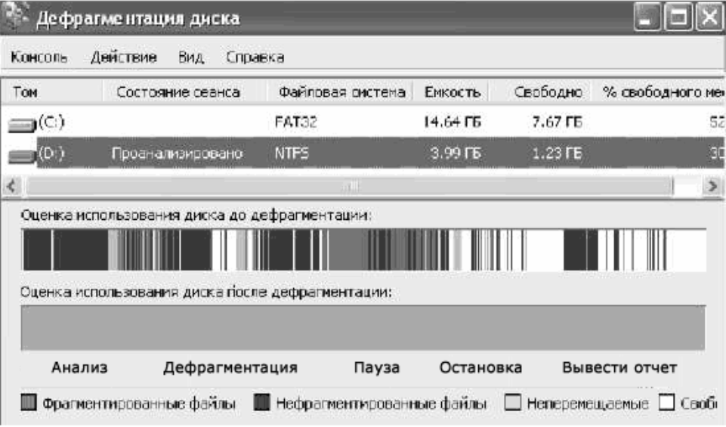
Рисунок 1.

Периодический анализ состояния диска и при необходимости дефрагментацию выполняют в момент, когда не запущены прикладные программы.
Проверка диска исправляет ошибки файловой системы, определяет дефектные сектора, может восстановить их информацию.
Очистка диска предназначена для удаления временных элементов (временных файлов, кэшированных файлов Интернета и неиспользуемых программ). Кроме того, утилита может удалить содержимое Корзины.

BIOS.
Базовая система ввода-вывода (Basic Input-Output System — BIOS). Назначение BIOS — сопряжение аппаратных средств с операционной системой и прикладными программами. Различают систему BIOS и BIOS адаптеров отдельных устройств, или индивидуальные BIOS.
Код BIOS хранится в микросхемах энергонезависимой постоянной памяти ROM или Flash BIOS. По этой причине BIOS часто относят к программно-аппаратным средствам (Firmware).
Для выявления той роли, которую играет BIOS, представим компьютерную систему в виде четырех слоев [10]: аппаратные средства, система BIOS, операционная система (ОС) и приложения. На рис. 3.1 показаны два компьютера, в которых установлены разные аппаратные средства (процессоры, жесткие диски, мониторы и др.). Однако благодаря использованию уникальных систем BIOS в качестве интерфейса (связи) между аппаратным обеспечением и ОС на этих компьютерах можно запускать одинаковое программное обеспечение. Связь аппаратных средств с ОС осуществляется с помощью драйверов устройств, при этом:
— каждый тип устройства (например, принтер) имеет собственный драйвер — программу, управляющую этим устройством;
— в каждой операционной системе (DOS, Windows, Linux) для одного и того же типа устройства используется свой драйвер.
Следовательно, система BIOS играет роль настройщика ОС под аппаратные средства компьютера, информируя ОС об особенностях установленного оборудования. Подстраиваясь под установленное оборудование, BIOS обеспечивает стандартный интерфейс для ОС.
Поскольку приложения не зависят от установленных в компьютере устройств, операционная система взаимодействует с ними с помощью стандартного интерфейса прикладных программ API (Application Programming Interface). Этот интерфейс определяет порядок выполнения различных операций и функций (записи данных на диск и считывания с него, печати и др.).
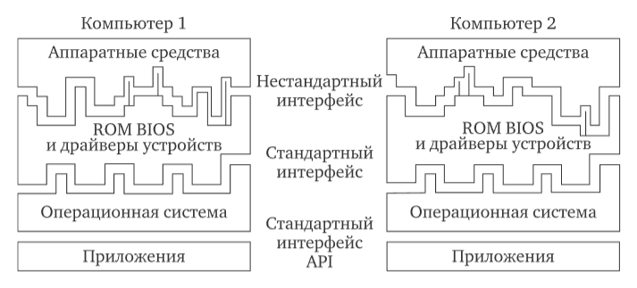
Рисунок 2.

Системная BIOS. Назначение системной BIOS — обеспечение запуска компьютера, тестирования и нормального функционирования его основных аппаратных средств (клавиатуры, НЖМД, портов ввода-вывода и др.). Системная BIOS представляет собой комплект программ, хранящихся в одной или нескольких микросхемах. Данные системной конфигурации хранятся в CMOS-памяти, которая питается от батарейки.
Индивидуальные BIOS. Имеются устройства (сканеры, принтеры, звуковые адаптеры, платы памяти и др.), острая необходимость в которых при запуске компьютера отсутствует. Драйверы этих устройств хранятся на диске и при необходимости загружаются с него во время запуска операционной системы.
Однако некоторые устройства требуются при запуске компьютера. В первую очередь это касается видеоадаптера, который необходимо активизировать для отображения информации на экране монитора. Однако из-за огромного количества видеоадаптеров невозможно поместить все их драйверы в систему BIOS. Поэтому необходимые драйверы помещаются в микросхему BIOS на плате видеоадаптера. Системная BIOS при загрузке ищет BIOS видеоадаптера и загружает ее до запуска операционной системы. Расположение индивидуальной BIOS на отдельной плате предотвращает необходимость постоянной модернизации системной BIOS. Это касается прежде всего новых моделей устройств, используемых при начальной загрузке компьютера. Индивидуальные BIOS, как правило, устанавливаются на платах видеоадаптеров, сетевых адаптеров, адаптеров накопителей на жестких дисках и в некоторых других устройствах.
Система BIOS является самым нижним уровнем программного обеспечения, который осуществляет изоляцию вышестоящих уровней от подробностей реализации аппаратных средств компьютера.

OS.
Операционная система. Основное назначение операционной системы (ОС) — загрузка прикладных программ и предоставление им некоторых сервисов. Сервисы — это услуги, оказываемые ОС или BIOS, по выполнению некоторых служебных функций с помощью подпрограмм. Сервисы операционной системы работают на более высоком уровне. Если BIOS работает на физическом уровне (с устройствами), то операционная система предоставляет возможность работы на более высоком уровне. Сервисы операционной системы могут обслуживать стандартные устройства (клавиатуру, мышь и др.) путем обращения к соответствующим сервисам BIOS. Они также выполняют обработку ошибок физических устройств. Операционная система может работать с системными устройствами через собственные драйверы, в обход BIOS. Использование собственных драйверов повышает производительность, однако увеличивает сложность переносимости программного обеспечения с одного компьютера на другой. Операционная система позволяет организовать файловую систему в устройствах хранения.
Загрузка ОС осуществляется с системного диска. В самом начале системного диска располагается загрузчик. Это короткая программа, загружающая несколько файлов ядра ОС в память и передающая им управление. Файлы ядра ОС располагаются в месте системного диска, известном загрузчику. После нахождения на системном диске требуемых файлов (например, IO.SYS и MSDOS.SYS) и загрузки их в оперативную память загрузчик передает управление ОС. Операционная система загружает все свои компоненты и выполняет нужные настройки, после чего становится готовой для загрузки и исполнения приложений.

